Bước 1 — Yêu cầu FR/NFR
Mã | Loại | Nội dung
FR-01 | Chức năng | Hệ thống cho phép Khách hàng đặt hàng trực tuyến (bao gồm kiểm tra tồn kho, áp mã giảm giá và tạo đơn hàng).
FR-02 | Chức năng | Hệ thống cho phép Nhân viên kho cập nhật số lượng tồn kho của sản phẩm khi nhập hàng mới.
NFR-01 | Phi chức năng | Hệ thống phải hoàn tất việc kiểm tra tồn kho và phản hồi kết quả cho Khách hàng trong thời gian tối đa 2 giây kể từ khi bấm đặt hàng.

Bước 2 — Kiến trúc 3 tầng
Tầng | Vai trò trong luồng Đặt hàng Online
Presentation Tier | Cung cấp giao diện (App/Web) để Khách hàng xem sản phẩm, nhập số lượng mua, áp dụng mã giảm giá và nhận thông báo (thành công/thiếu hàng).
Business Logic Tier | Xử lý logic nghiệp vụ: Nhận request đặt hàng, duyệt qua từng sản phẩm để kiểm tra số lượng tồn kho, tính toán mã giảm giá, và quyết định cho phép tạo đơn hay từ chối.
Data Tier | Lưu trữ và truy xuất dữ liệu từ CSDL. Thực hiện query kiểm tra tồn kho hiện tại, và lưu thông tin vào các bảng Khách hàng, Sản phẩm, Đơn hàng.

Bước 3 — Use Case Diagram

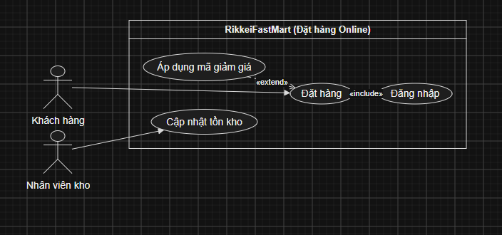

Bước 4 — Đặc tả Use Case & Activity Diagram
Đặc tả Use Case chính:
Phần | Nội dung
Use Case Name & ID | UC-01: Đặt hàng
Actor(s) & Description | Khách hàng: Người thao tác trên app để mua sản phẩm.
Pre-conditions | Khách hàng đã Đăng nhập và đã chọn sản phẩm vào giỏ hàng.
Post-conditions | Đơn hàng được tạo và lưu trữ thành công trên hệ thống.
Main Flow | 1. Khách hàng bấm "Đặt hàng" trên ứng dụng.  2. Hệ thống kiểm tra số lượng tồn kho của từng sản phẩm trong giỏ.  3. (Trường hợp đủ hàng) Hệ thống cho phép áp dụng mã giảm giá (nếu có).  4. Khách hàng bấm "Xác nhận đặt hàng".  5. Hệ thống tạo Đơn hàng, lưu lại thông tin (ngày đặt, mã giảm giá, số lượng mua).  6. Hệ thống thông báo "Đặt hàng thành công".
Alternative Flows | 2a. Nếu có sản phẩm không đủ tồn kho: Hệ thống báo cho Khách hàng biết sản phẩm nào hết hàng, không tạo đơn và dừng Use Case.

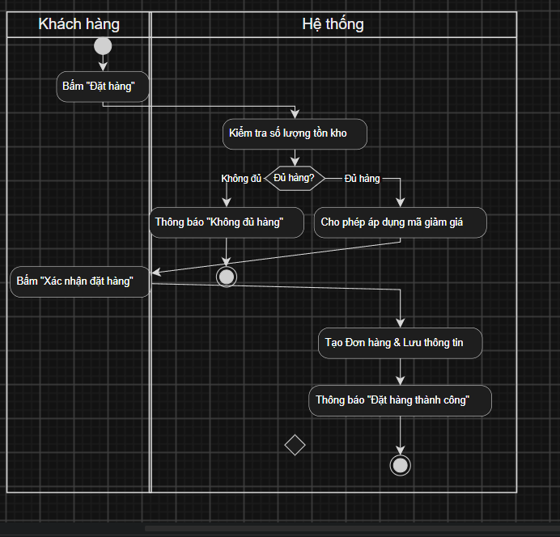

Bước 5 — Class Diagram
Từ bài toán, ta rút trích ra chính xác 3 Class: KhachHang, DonHang, SanPham.
Class | Thuộc tính | Phương thức
KhachHang | + hoTen: String  + email: String | + taoDonHang()
DonHang | + ngayDat: Date  + maGiamGia: String  + thongTinSanPhamMua: Map | + kiemTraTonKho()  + taoDon()
SanPham | + tenSanPham: String  + donGia: Double  + soLuongTonKho: Integer | + capNhatTonKho()

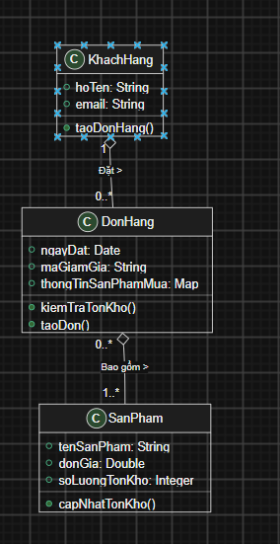

Bước 6 — Sequence Diagram

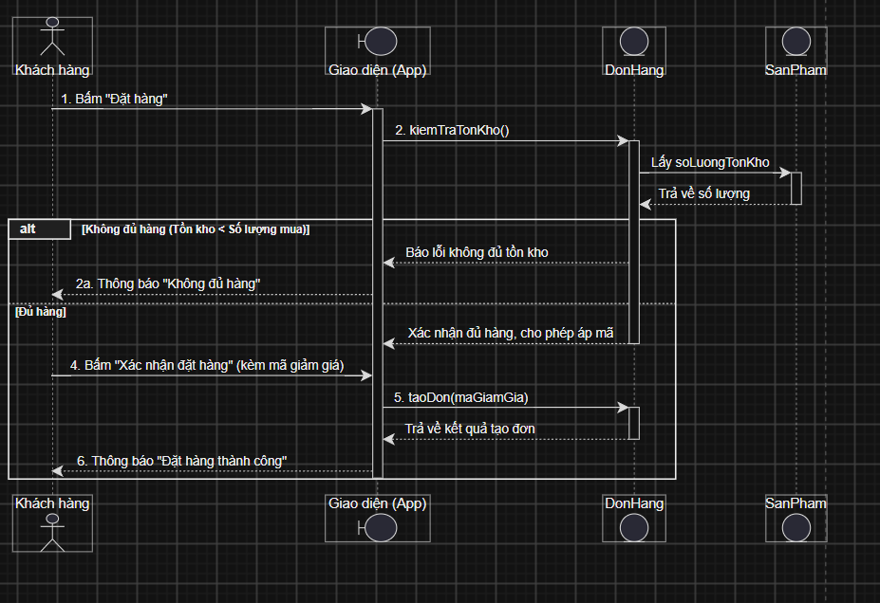

Bước 8 — ERD
Để chuyển 3 Class sang Cơ sở dữ liệu và xử lý quan hệ nhiều-nhiều (N-N) giữa DonHang và SanPham (để lưu được số lượng mua của từng sản phẩm), ta bắt buộc phải sinh ra bảng trung gian (ChiTietDonHang).
Bảng | Cột (ghi rõ PK/FK)
KhachHang | MaKH (PK), HoTen, Email
SanPham | MaSP (PK), TenSP, DonGia, SoLuongTonKho
DonHang | MaDH (PK), NgayDat, MaGiamGia, MaKH (FK)
ChiTietDonHang | MaDH (PK, FK), MaSP (PK, FK), SoLuongMua

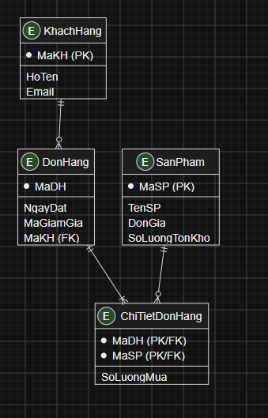

Bước 9 — Vị trí trong tài liệu SRS (IEEE 830)
Sơ đồ | Vị trí trong SRS (Chuẩn IEEE 830)
Use Case Diagram | Phần 3: Yêu cầu chi tiết (Specific Requirements) -> Mục Chức năng hệ thống (System Features).
UI Wireframe | Phần 3: Yêu cầu giao diện (External Interface Requirements) HOẶC Phần Phụ lục (Appendices).
ERD | Phần 3: Yêu cầu chi tiết -> Mục Yêu cầu cơ sở dữ liệu logic (Logical Database Requirements).
Class Diagram | Phần 3: Yêu cầu chi tiết -> Mục Thuộc tính hệ thống / Ràng buộc thiết kế (Design Constraints / System Attributes).

